ניתוח אזורי השפעה על יכולת הרשת
בחלק זה נעסוק בשתי שאלות בסיסיות הנוגעות לאופן שבו PINN פותר את משוואות הדיפרנציאליות. בפרט נעסוק בשתי שאלות מרכזיות:
- האם דגימה לוקאלית משפיעה על דיוק לוקאלי: כלומר אם נגדיל את כמות הדגימה באזור מסוים האם נשפר את דיוק הרשת באותו אזור?
- האם ניתן להגדיר אזורי השפעה? כלומר האם דגימה מאזור מסוים (או היעדר דגימה מאזור מסוים) משפיעה של היכולת של הרשת ללמוד את הפתרון המלא (גלובאלי) או באזור מסוים (לוקאלי)?
לצורך בחינת השאלות הללו נבצע מספר ניסויים חישוביים בהם נבחן את יכולת הרשת לפתור את משוואת ברגר החד ממדית. בכל ניסוי נדגמו 500 נקודות שפה והתחלה ו 10000 נקודות קולוקציה בצורה אחידה במרחב-זמן. בכל ריצה ניתן לבטל את הדגימה בתת מרחב מלבני כלשהו, פעולה שנקרא לה "החשכה" של מלבן במרחב. המטרה בכל ריצה היא לבחון את ביטול הדגימה במלבן כלשהו על יכולת הרשת לשחזר את הפתרון (knockout) וע"י לנסות ולהבין כיצד הרשת לומדת את הבעיה.

ניסוי מספר 1
ניתן לראות בצורה ברורה שאם נחשיך את כל המלבן בכניסה למרחב, כלומר המלבן $\left[0,2\right]×\left[0,0.1\right]$, יכולת הרשת לשחזר את הפתרון נהרסת לחלוטין. ניתן לראות את כשלון הרשת במקרה זה בגרפים הראשון (מריחה של הסינוס ההתחלתי) או השני (איפוס כולל השל הפונקציה).
האם למיקום המלבן שהוחשך ישנה חשיבות מיוחדת? לצורך כך נסיע את המלבן המוחשך מעט ימינה. כפי שניתן לראות בגרפים שהסטה של $Δt≈0.008$ על מנת לאפשר לרשת לשחזר באופן טוב את מאפייני הפונקציה בשלושת החתכים שנבחרו. יתירה מכך, הסטה של $Δt=0.05$ מביאה לשחזור מלא של הפתרון. כך שלמיקום המלבן המוחשך השפעה קריטית על יכולת הרשת – מיקומה בתחילת המרחב מונעת מהרשת את היכולת ללמוד בעוד הסטה מינימלית, אם כי לא אפס, מאפשרת לרשת ללמוד. כלומר – דגימה באזור הכניסה למרחב-זמן הינה קריטית ליכולת הרשת ללמוד את הפתרון.

ניסוי מס' 2
האם לצורת המלבן שהוחשך יש חשיבות מיוחדת ? גם כאן התשובה המפתיעה והנחרצת היא כן. בסדרת הניסויים הבאה ניתן לראות את תוצאות הרשת אם נקצר את המלבן המוחשך הממוקם בראשית המרחב, כלומר $\left[-2+Δx,2-Δx\right]×\left[0,0.1\right]$ כאשר $Δx=0, 0.04, 0.1, 0.25, 0.75$. ניתן לראות כי מספיק חלון קטן יחסית בו יש דגימה על מנת לאפשר לרשת ללמוד בצורה סבירה את הבעיה, וכאשר $75\%$ מוחשך הרשת משחזרת את הפתרון בצורה מלאה. תוצאה זו מפתיעה במיוחד מפני שהיא שונה מאוד מהסתכלות הפיזיקלית על הבעיה. כפי שהראינו בניית השוק ב $t_{shock}=1\backslash π$ נבנית על ידי הקווים האופייניים היוצאים מהסביבה הלוקאלית של ראשית הצירים. לפיכך היה ניתן לשער שדגימת סביבה זו תהיה קריטית לבניית השוק, מה שבאופן ברור אינו קורה. נדגיש כי תנאי ההתחלה ממשיכים להידגם, ההחשכה היא על נקודות הקולוקציה בתחילת הדומיין. לפיכך מסקנה לא טריוויאלית היא שהאינפורמציה הנדגמת מהאזור בו השוק נוצר אינה משמעותית לשחזורו ע"י הרשת.

ניסוי מס' 3
בניסוי זה החשכנו כלומר ביטלנו את הדגימה בסביבה הלוקאלית של השוק (מלבן מסביב ל $t_{shocl}=\frac{1}{π}$ ). ניתן לראות בחזרה הראשונה שהרשת הצליחה ללמוד היטב את הפונקציה גם באזור הבעייתי. הראליזציה השנייה פחות מוצלחת אך הפיצ'רים המרכזיים עדיין נלמדו.
מסקנה: דגימה לוקאלית היא לא הכרחית לדיוק לוקאלי בתנאי שיש מידע גלובלי חזק מסביב שמאלץ את הפתרון בתוך החור. אם החור לא גדול מדי השוק שנוצר בתוך החור הוא אינטרפולציה לאחור (Back-propagation) מהמידע שיש לרשת על העתיד. מסקנה: דגימה לוקאלית היא לא תנאי הכרחי בכל מצב, אלא תלויה בכמות המידע הגלובלי הזמין מסביב.
אנליזת פוריה צריכה להיכנס כאן!

לכאורה יש סתירה בין המסקנות הנובעות מהניסוי הראשון והשני. המסקנה האינטואיטיבית מהניסוי הראשון היא שחייבים אינפורמציה בכניסה למרחב-זמן, מעבר לתנאי ההתחלה והשפה. המסקנה מהניסוי השני היא שהפתרון לא נבנה בצורה פיזיקלית, כלומר האינפורמציה אינה מוסעת על גבי הקרקטריסטיקות. המסקנה מהניסוי השלישי היא שהפתרון גם לא נבנה לוקאלית.
תובנה נוספת שניתן לראות מהגרפים היא "הכל או כלום": או שהרשת לומדת את כל הדומיין באותו דיוק פחות או יותר או שהיא לא לומדת כלום. אם לא דוגמים באזור מסוים ההשפעה או אי ההשפעה תהיה גלובלית – התמונה הכללית תיהרס או תשמר, לא אזור מסוים אחד.
ניסוי מס' 1: השפעת מיקום המלבן המוחשך על יכולת הרשת לפתור את הבעיה
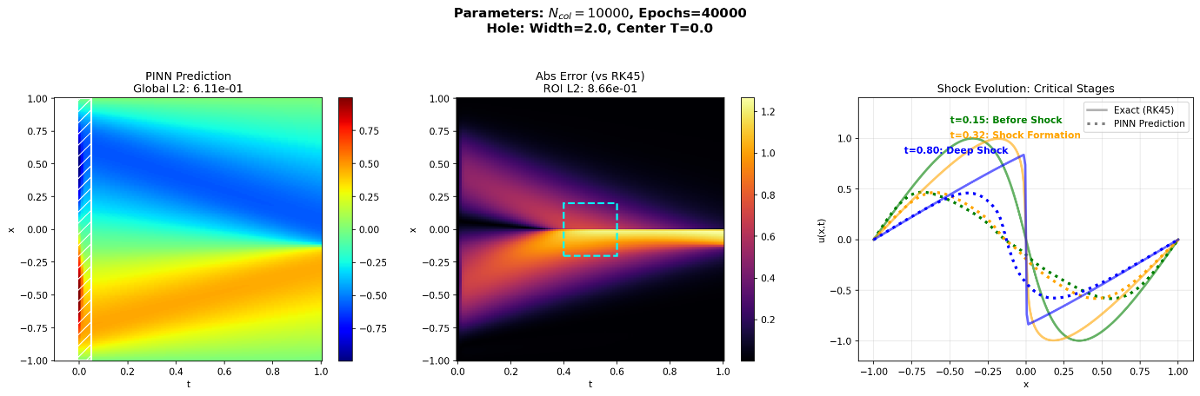
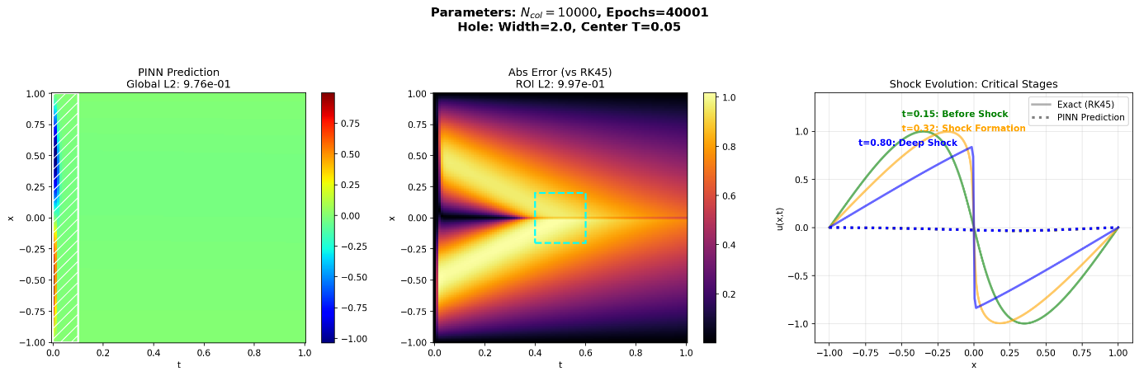
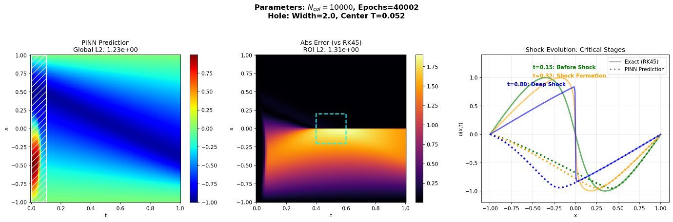
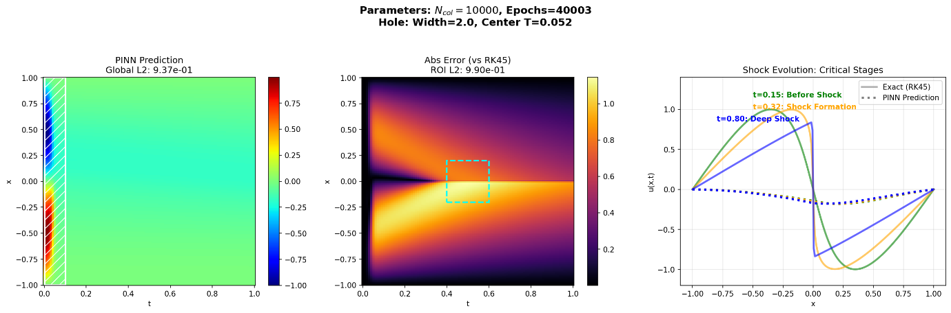
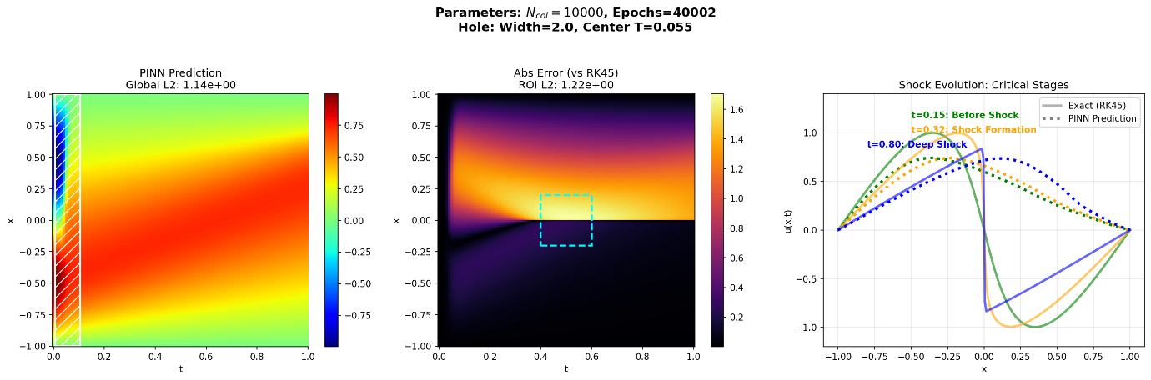
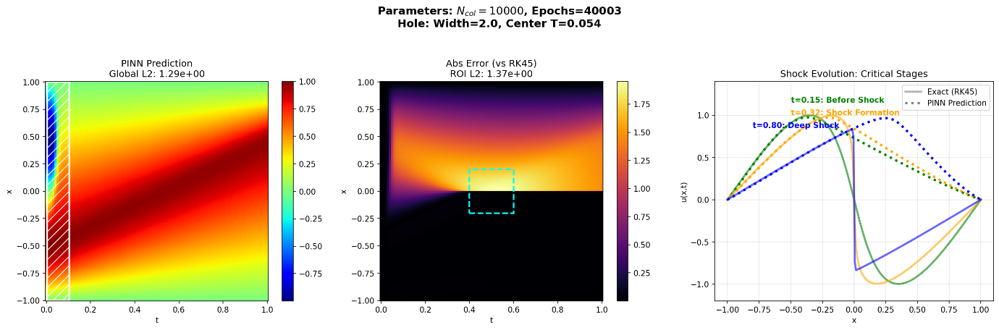
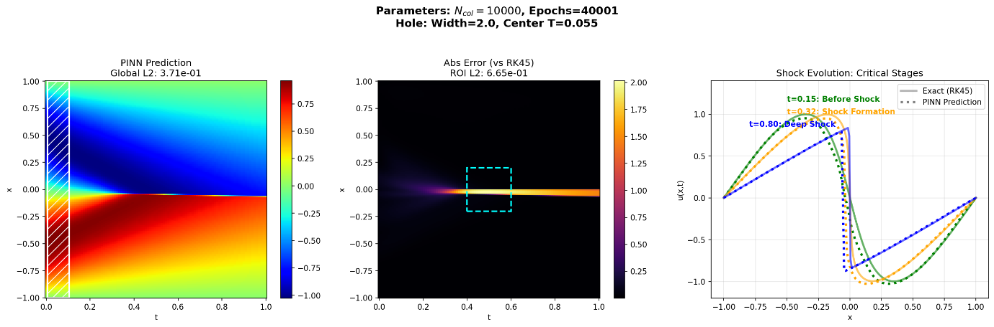

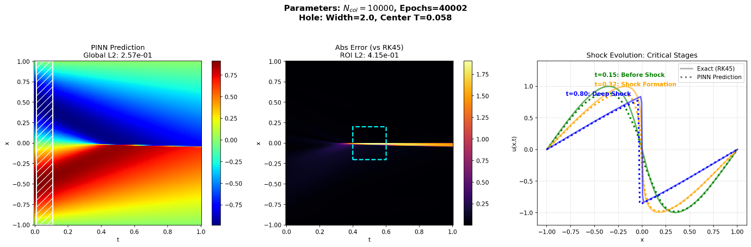
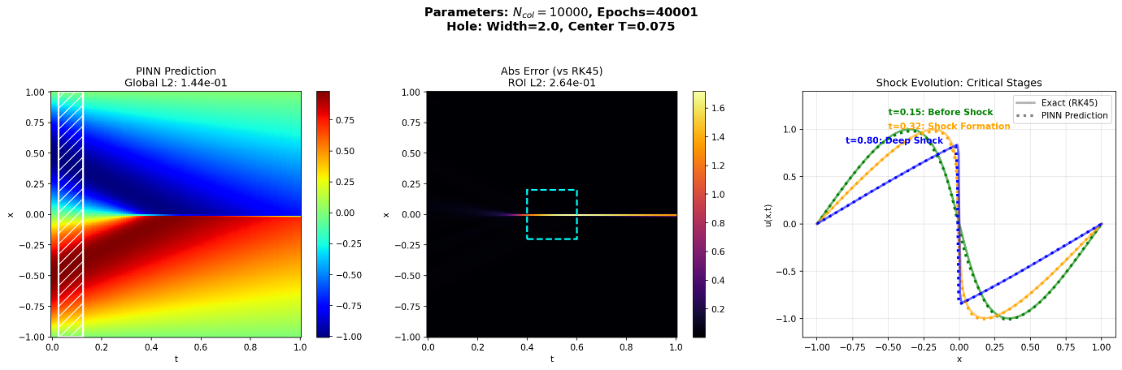

ניסוי מס' 2: השפעת צורת המלבן המוחשך על יכולת הרשת לפתור את משוואה ברגר החד ממדית

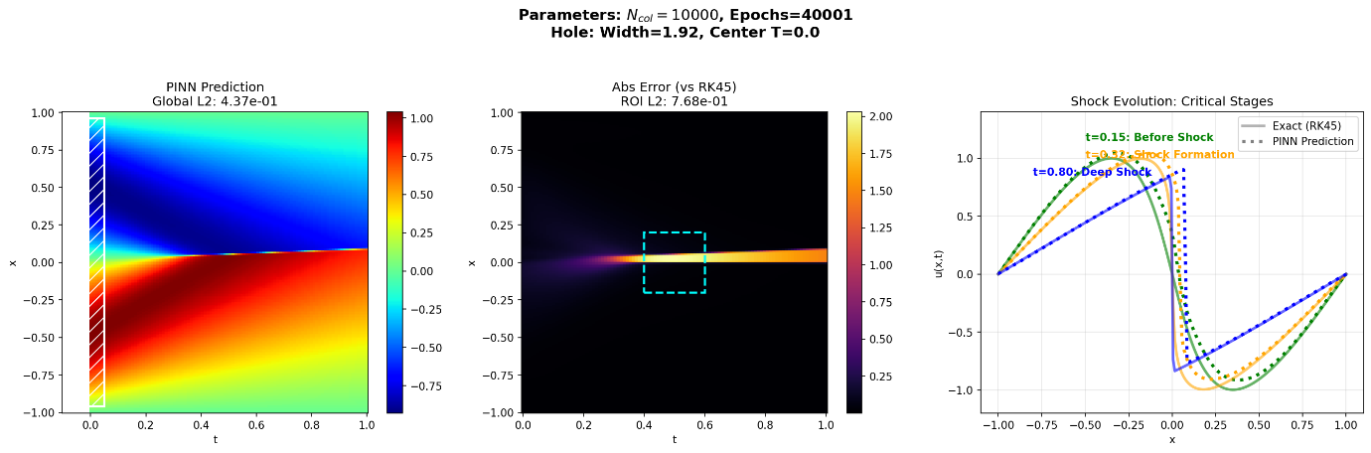
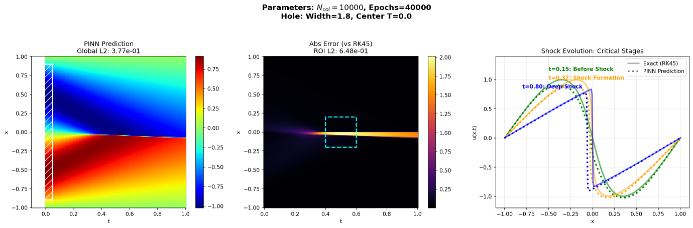
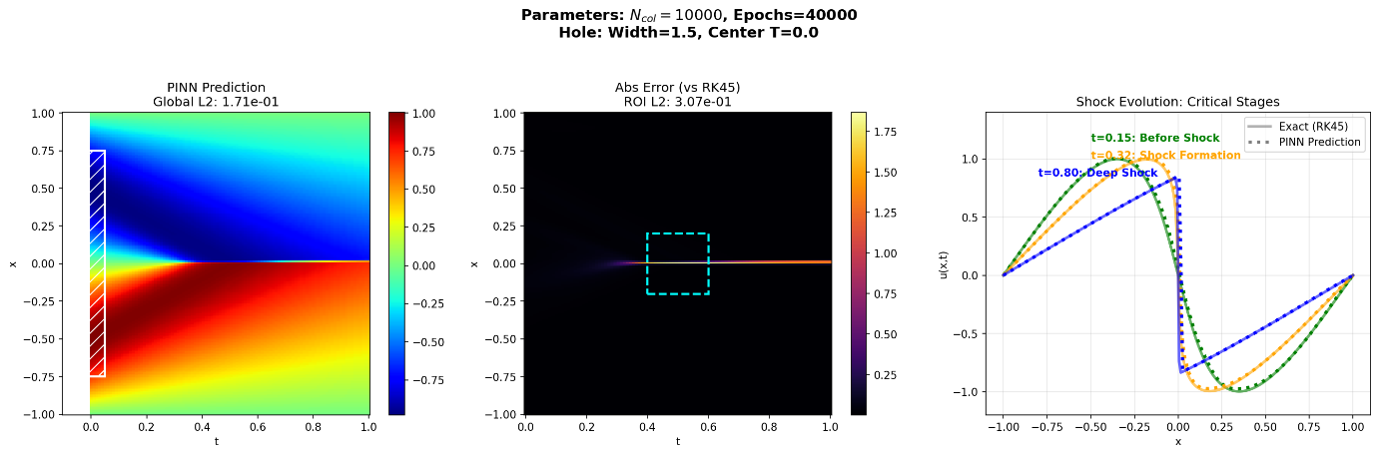
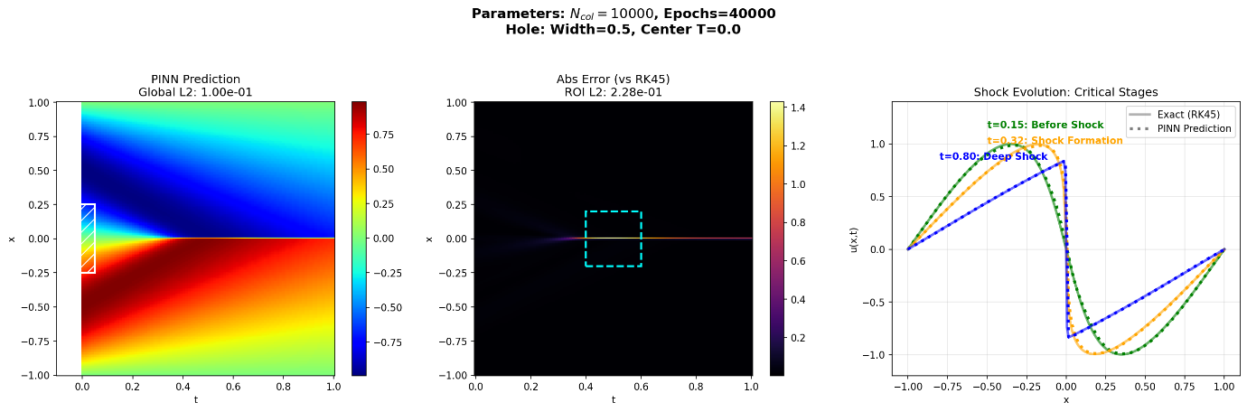

ניסוי מס' 3: האם דגימה לוקאלית משפיעה על ההערכה הלוקלית ?
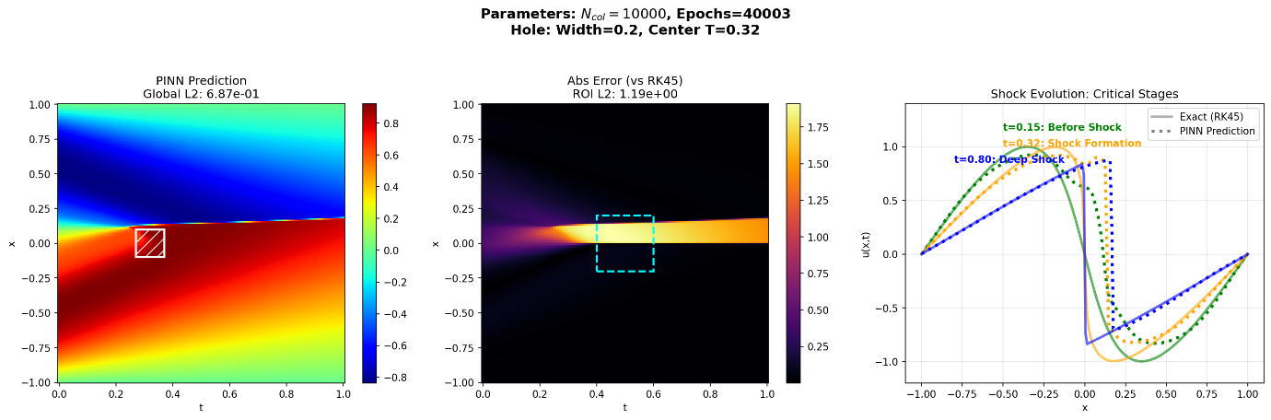
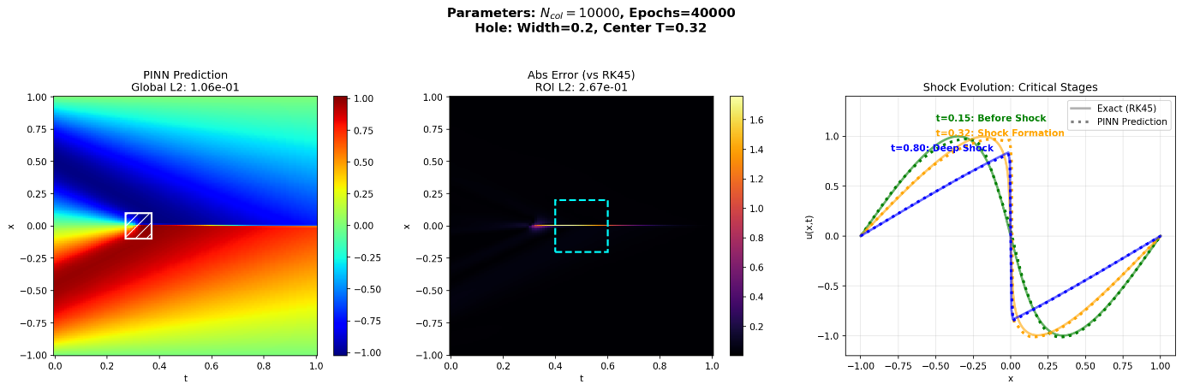

האופן שבו הרשת לומדת את המשוואה
קוד נלקח מקובץ spectral_monitor_B1D.py\codes\Burger1D
מחקרים תיאורטיים ¹הראו שרשתות נוירונים עמוקות לומדות את התדרים לפי הסדר, כלומר:
- הרשת תלמד מהר מאוד את התדרים הנמוכים המאפיינים את הבעיה. אינטואיטיבית, תדרים אלו אחראים על הצורה הכללית של הפונקציה (מגמה, שיפוע ממוצע, אזורי קמירות וקעירות גדולים וכו'). בהקשר שלנו תנאי ההתחלה הוא גל סינוס בודד ה"מפעפע" קדימה עם הזמן לתוך הדומיין, ולכן הפיצ'ר המרכזי אותו נצפה לראות הוא גל סינוס זה. בשלב זה פונקציית ה Loss צפויה לרדת במהירות.
- למידה איטית (הרבה $Epochs$ ומאמץ אופטימיזציה) כדי ללמוד את התדרים הגבוהים בבעיה. בהקשר הנוכחי, מאחר ונדרשים אינסוף תדרים על מנת לבנות פונקציית מדרגה המתארת את השוק במשוואת ברגר, הצפי הוא שמרבית הזמן החישובי יושקע בחידוד המדרגה ע"י למידת התדרים גבוהים.
כלומר תהליך האימון של הרשת מתחיל עם החלקה מהירה (לימוד של התדרים הנמוכים ומחיקה של הגבוהים) ואז שחזור איטי של התדרים הגבוהים. על מנת לבחון האם אכן הרשת לומדת באופן זה את המשוואה נבחר חתך זמן בו מתקיים השוק ($t>\frac{1}{π}$( ונבצע אנליזת פורייה על הפונקציה המתקבלת לאורך החתך כל מספר epochs . ניתן לראות את תוצאות האנליזה עבור הנקודה $t=0.6$ בגרף הבא:
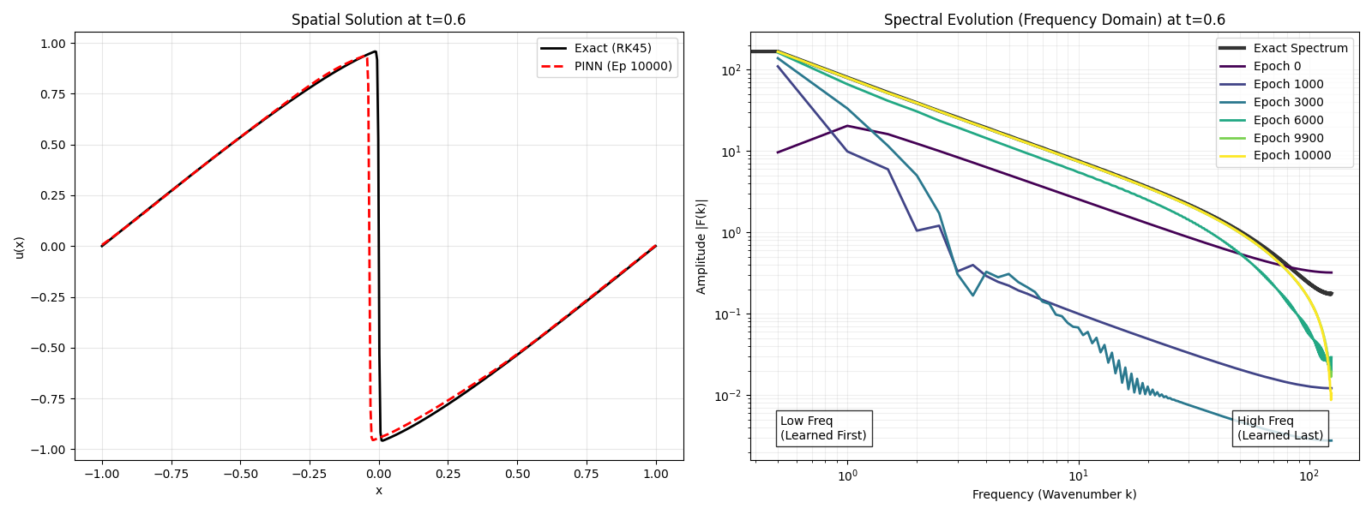
בצד הימני ניתן לראות את האמפליטודה המתקבלת כתלות בתדר (הגרף מוצג ב log-log). הפתרון המדויק מוצג בגרף השחור ולאחר מכן מוצגים הספקטרומים עבור מספר epochs שונה. בזמן $t=0$ כל התדרים מאותחלים (רעש לבן). ב 1000 ו 3000 הסבבים הראשונים יש דעיכה דרמתית של התדרים הגבוהים בעוד שהתדרים הנמוכים מתקרבים לערך הנכון. לאחר מכן יש עלייה של התדרים הגבוהים כך שלאחר 10000 הספקטרום של הרשת כמעט ומתלכד עם הספקטרום המדויק.
כעת נבחן את אפקט ההחשכה על יכולת הרשת לתאר את השוק הנוצר בנקודה $\left(0, 0.6\right)$. נבחן שני מקרים השונים בגודל המלבן המוחשך מסביב לשוק.
מקרה ראשון: במקרה זה הוחשך מלבן גדול יחסית ($\left[-0.5,0.5\right]×\left[0.3,0.7\right]$) מסביב לשוק. בדומה למקרה הקודם ניתן לראות לימוד מהיר של התדרים הנמוכים אך בניגוד למקרה הלא מוחשך, כאן אין שחזור בכלל של התדרים הגבוהים – הקו הצהוב מתנדנד ולא מצליח לשחזר את הקו השחור גם לאחר 10000 אפוקים. בצד שמאל ניתן לראות שאכן פרופיל השוק שנוצר חלק יותר דבר המאפיין האת היעדר התדרים הגבוהים.
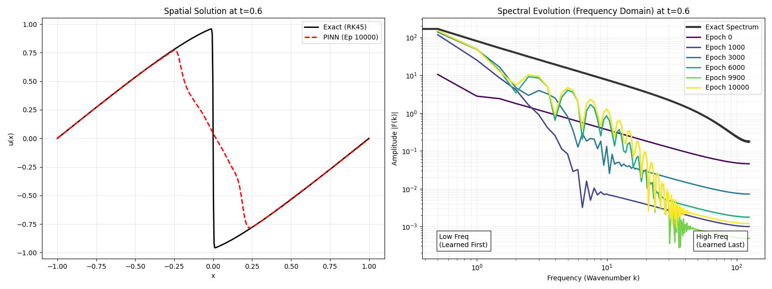
מקרה שני: במקרה זה הוחשך מלבן קטן יותר ($\left[-0.2,0.2\right]×\left[0.3,0.5\right]$) מסביב לשוק. ניתן לראות תופעה דומה למקרה הלא מוחשך בכלל כולל שחזור של חלק גדול מהתדרים הגבוהים, דבר המתבטא בשוק חד בהרבה (אם כי מוסט מעט).
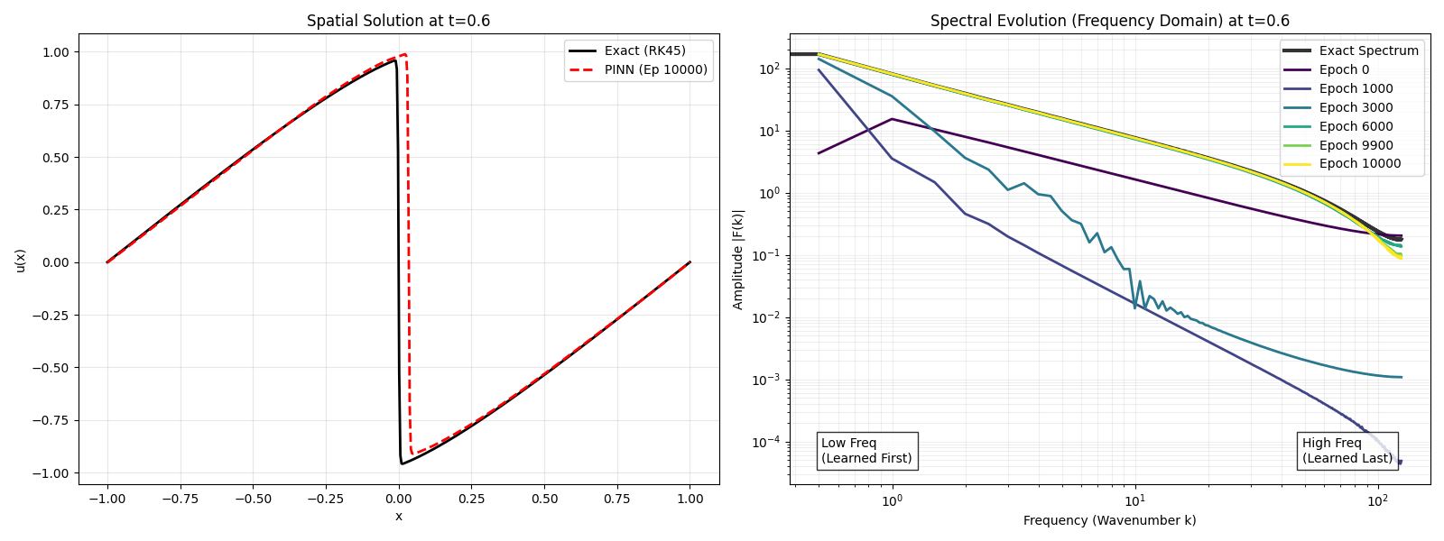
מסקנות: ראשית, בהעדר "החשכה", אופן הלימוד אכן תואם את התיאוריה המקובלת כלומר הפרדה זמנית בין לימוד מהיר של תדרים נמוכים המלווה בלימוד איטי של תדרים גבוהים. שנית, היעדר הדגימה בסביבה נרחבת מסביב לנקודת העניין מקשה על יכולת הלימוד. יתירה מכך, ניסוי זה מראה גם את מהות הקושי – העדר הדגימה מונע את יכולת הרשת ללמוד את התדרים גבוהים אשר בסביבת השוק הרבה יותר חשובים מאשר באזורים אחרים במרחב. כלומר הרשת לומדת גלובלית אך היעדר התדרים הגבוהים חשוב לוקאלית באזור השוק.
הניסוי השני מראה דבר חשוב עוד יותר – אם יש דגימה באזורים אחרים בהם נוצר שוק אז הרשת יכולה ללמוד את התדרים הגבוהים המאפיינים את המערכת ובכך לשחזר את השוק גם באזור בו אין דגימה כלל, כל עוד אין תלות חריפה של השוק בזמן. יכולת זו מעידה על יכולת הכללה (Generalization) ושימוש חוזר בפיצ'רים (Feature reuse) שהן תכונות בסיסיות של רשתות נוירונים מתקדמות.

ניתן לראות זאת גם בדוגמא האחרונה בה כל הרצועה ברוחב 0.3 הוחשכה. במקרה זה ניתן לראות שגם בזמנים ארוכים אין שחזור של התדרים הגבוהים. התמונה בצד שמאל מראה נפילה דרסטית אולם תמונה זו מטעה. לרשת יש מידע על מה שקורה מחוץ לרצועה. מאחר ורוחב הרצועה הוא 0.3, הרי שהשיפוע הצפוי של קו ישר המחבר בין הנקודות בהן יש אינפורמציה הוא:
$\frac{u_{θ}\left(0.15,0.6\right)-u_{θ}\left(-0.15,0.6\right)}{0.3}=\frac{-0.8-0.8}{0.3}≈-5.3$ , די קרוב לשיפוע של הישר המשיק בנקודה $\left(0,0\right)$ ($(≈-7$.

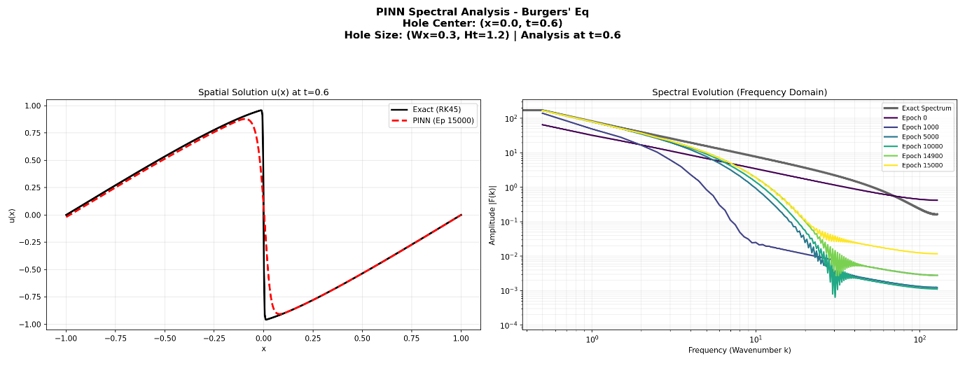

הטיה ספקטראלית ברשתות נוירונים (Rahaman et al. ,2019)

נגדיר רשת ReLU סקלרית כפונקציה $f:R^{d}→R$ המוגדרת עבור $L$ שכבות נסתרות (hidden layers), בכל אחת $(d_{1}…d_{L})$ נוירונים ונוירון פלט אחד. המעבר משכבה $k-1$ לשכבה ה $k$ מבוצע בשני שלבים:
- Pre activation: נגדיר מטריצה $W_{d_{k}×d_{k-1}}$ ווקטור bias $b_{k}$ ולכן $T^{\left(k\right)}:d^{k-1}→d^{k}$ כלומר $T^{\left(k\right)}\left(x\right)=W^{\left(k\right)}x+b^{k}$.
- אקטיבציה RelU: $σ{\left(u\right)}_{i}=\max\left\{0,u_{i}\right\}$ כלומר עבור כל רכיב בפלט של השלב הראשון מבצעים RelU.
לפיכך ניתן לכתוב:
 | $$f\left(x\right)=\left(T^{L}∘σ∘T^{L}∘…σ∘T^{1}\right)\left(x\right)$$ | (1)
רשת ReLU סקלרית היא פונקציה רציפה ולינארית למקוטעין, כאשר כל אזור בו היא לינארית הוא convex polytope. פוליטופ הוא הכללה ל"צורה גיאומטרית עם צלעות ישרות" בכל מספר של מימדים. (מצולע ב-2 מימדים, פאון התחום ע"י מישורים שטוחים ב-3 מימדים). פוליטופ קמור (Convex Polytope) מוגדר כחיתוך של מספר סופי של "חצאי-מרחב" (Half-spaces), הניתן לכתיבה כסט של אי-שוויונות לינאריים : $Ax≤b$, כאשר כל שורה במטריצה $A$ מייצגת "קיר" ישר אחד של הפוליטופ. מדוע? בגלל שהמשוואה $\sum_{i=1}^{k}{w_{i}x_{i}}+b=0$ מתארת hyperplane במרחב בו אנו נמצאים (מישור בתלת ממד לדוגמא). ולכן $\sum_{i=1}^{k}{w_{i}x_{i}}+b>0$ מגדיר "חצי מרחב", והחיתוך של הרבה אילוצים לינאריים יוצר צורה גיאומטרית סגורה וקמורה – הפוליטופ.
כעת נגדיר "וקטור אקטיבציה" $ϵ$ . ממד הווקטור הוא כל הנוירונים במערכת, וכל אלמנט יכול להיות $0$ או $1$. כל מימוש של וקטור כזה מתאר תמונת אקטיבציה מסוימת של הרשת כלומר אילו נוירונים קיבלנו קלט הגדול מ 0 ולכן הפלט שלהם הוא לינארי (אפיני ליתר דיוק). הקבוצה $P_{ϵ}\left(x\right)⊆R^{d}$ היא קבוצת כל הנקודות במרחב הקלט שבחירה של אחת מהן תדליק את וקטור האקטיבציה $ϵ$. קבוצה זו היא
נשים לב שבהינתן N נוירונים, יש תיאורטית יש $2^{N}$ וקטורי אקטיבציה שונים. בפועל לא כל הקומבינציות אפשריות גיאומטרית. בגלל שהנוירונים תלויים אחד בשני (שכבה אחרי שכבה), הרבה מאוד תבניות מייצגות אזורים ריקים שאף קלט $x$ לא יכול להגיע אליהם. אבל עבור על קבוצה לא ריקה מתקיים ש $P_{ϵ}\left(x\right)$ הוא פוליטופ קעור כפי שתואר לעיל.
גם הכיוון השני מתקיים, כלומר כל פונקציה רציפה למקוטעין ניתנת לכתיבה כרשת ReLU.
בהינתן רשת ReLU סקלרית המקיימת את משוואה $\left(1\right)$, ניתן לכתוב אותה בצורה הבאה:
 | $$f\left(x\right)=\sum_{ϵ}{1_{P_{ϵ}\left(x\right)}}\left(W_{ϵ}x+b\right)$$ | (2)
כאשר הוקטור $W_{ϵ}=W^{L+1}W_{ϵ}^{L}…W_{ϵ}^{1}$ והמטריצה $W_{ϵ}^{k}$ מתקבלת מהמטריצה $W^{k}$ (מטריצת המשקלים של השכבה ה k-ית) ע"י איפוס על הטור ה j-י אם הנוירון הj-י אינו פעיל בשכבה ה k-ית.

הצגת פורייה של פונקציה היא $f\left(x\right)=\int{e^{ikx}\tilde{f}\left(k\right)dk}$ כאשר $\tilde{f}\left(k\right)=\int{e^{-ikx}f\left(x\right)dx}$ הוא טרנספורם פורייה.
למה 1: נגדיר את טרנספורם פורייה של פונקציית האינדיקטור לקבוצה P : ${\tilde{1}}_{P}\left(k\right)=\int_{P}{e^{ikx}dx}$. אז טרנספורם פורייה של רשת ReLU ניתן לכתיבה באופן הבא:
$$\tilde{f}\left(k\right)=i\sum_{ϵ}{\frac{W_{ϵ}k}{k^{2}}}{\tilde{1}}_{P_{ϵ}}\left(k\right)$$
למה 2: האיבר ${\tilde{1}}_{P_{ϵ}}\left(k\right)$ קשה לחישוב. נניח שהממד בו אנו נמצאים הוא $d$. לצורך הפשטות נניח הפוליטופ הוא קובייה מממד $d$ המיושרת בהתאם למערכת הצירים הראשית. לכל ממד $n=1,2,3$ נגדיר את ה"קו-מימד" המתאים לו כפאון שחסר לו ממד n בכדי להפוך לקובייה. לכל $n$ נגדיר את $G_{n}$ בתור איחוד כל המשטחים הניצבים לקו-מימד. לדוגמא $G_{1}$ הוא שלושת הצירים הראשיים, $G_{2}$ הוא כל דפנות הקובייה. הפונקציה ${\tilde{1}}_{G_{n}}\left(k\right)$ היא אינדיקטור המצביע האם הווקטור $k∈G_{n}$ .
התמרת הפורייה של צורה גיאומטרית חדה (פוליטופ) מורכבת מסכום של איברים, שכל אחד דועך בקצב שונה. האיבר הדומיננטי $n=1$ דועך לאט . הוא קיים רק כשמסתכלים בניצב לקירות השטוחים (($G_{1}$. איברים משניים $n=2$ דועכים מהר יותר. הם קיימים כשמסתכלים בניצב למקצועות.

כדי שהרשת תלמד תדר מסוים $k$ , המשקולות שלה צריכים להיות מסוגלים להזיז את הפונקציה באותו תדר. במילים אחרות, אנחנו צריכים שהאמפליטודה של הרכיב ה kי בהתמרת פורייה של $\frac{∂f}{∂θ}$ תהיה משמעותית. המאמר מוכיח שהתכונה של דעיכת התדרים עוברת בירושה מהפונקציה לנגזרת שלה לפי הפרמטרים. כלומר אם הספקטרום של $f$ דועך כמו $O\left(\frac{1}{K^{n+1}}\right)$ אז הספקטרום של $\frac{∂f}{∂θ}$ דועך כמו $O\left(\frac{1}{k^{n}}\right)$. ולכן אם הגרדיאנטים עבור תדרים גבוהים הם חלשים מאוד. שוב, לא מדובר בשינוי לפי $θ$ אלה ברכיב פורייה בתדר מסוים של השינוי הזה. בהיעדר שינוי של תדר מסוים בטרנספורם הרשת לא תלמד את התדר הספציפי הזה.

(להגיד "אין אנרגיה בתדר $k$ זה בדיוק כמו להגיד "האמפליטודה של התמרת הפורייה בתדר $k$היא אפס (או זניחה))

Neural Tangent Kernel
Neural Tangent Kernel NTK) ) הוא אחד הכלים התיאורטיים החזקים ביותר להבנת רשתות עמוקות. הוא בעצם ה"גשר" שמאפשר לקחת רשת נוירונים מסובכת, לא לינארית וכאוטית, ולנתח אותה כאילו הייתה מערכת לינארית פשוטה ופתירה. הרעיון הבסיסי הוא שהרשת נהיית רחבה מאוד (כלומר מספר הנוירונים בכל שכבה שואף לאינסוף) הרשת הופכה להיות כמעט לינארית ביחס לפרמטרים שלה. כלומר קירוב טיילור מסדר ראשון:
$$f\left(x,θ\right)≈f\left(x,θ_{0}\right)+∇_{θ}f\left(x,θ_{0}\right)\left(θ-θ_{0}\right)$$
שבדרך כלל נשבר מהר מאוד, ממשיך להיות תקף לאורך זמן אם הרשת מספיק רחבה.
הגדרות בסיסיות וסימון:
- הפונקציה אותה רוצים ללמוד $f\left(x,θ\right)≈f\left(x\right)$
- סט האימון: ${\left\{\left(x_{i},y_{i}\right)\right\}}_{i=1}^{N}$
- השארית: $u_{i}\left(t\right)=f\left(x_{i},θ\left(t\right)\right)-y_{i}$
- וקטור השארית: $u\left(t\right)=\left(u_{1}\left(t\right),u_{2}\left(t\right)…u_{N}\left(t\right)\right)$
- פונקציית ה loss: $L\left(t\right)=L\left(θ\left(t\right)\right)=\frac{1}{2}\sum_{i=1}^{N}{{\left|u_{i}\left(t\right)\right|}^{2}}=\frac{1}{2}{\left|u\left(t\right)\right|}^{2}$
מעבר מעדכון צעד דיסקרטי לעדכון צעד רציף gradient flow): נקודת ההתחלה היא עדכון וקטור הפרמטרים בצעד זמן על סמך הוקטור בצעד הקודם והגרדיינט, כלומר:
$$θ_{k+1}=θ_{k}-η∇_{θ}L\left(θ_{k}\right)$$
כעת נעבור משתנה דיסקרטי לרציף: $k=0,1,2…→t$ ונקבל:
$$\frac{θ_{k+1}-θ_{k}}{Δt}→\frac{dθ}{dt}=-∇_{θ}L\left(θ_{k}\right)=-{\left.η∇_{θ}L\left(θ\right)\right|}_{θ=θ\left(t\right)}$$
$$\frac{dθ}{dt}=-∇_{θ}L\left(θ_{k}\right)=-\sum_{i=1}^{N}{\left(f\left(x_{i},θ\left(t\right)\right)-y_{i}\right)∇_{θ}f\left(x_{i},θ\left(t\right)\right)}=-J^{T}u$$
כאשר נגדיר את היעקוביאן כגרדיינט בכל נקודת אימון כלומר:
$$J=\left(\begin{matrix}∇_{θ}u{\left(x_{1},θ\left(t\right)\right)}^{T} \\ ∇_{θ}u{\left(x_{2},θ\left(t\right)\right)}^{T} \\ ∇_{θ}u{\left(x_{N},θ\left(t\right)\right)}^{T}\end{matrix}\right)$$
הגודל $\frac{df\left(x_{k},θ\left(t\right)\right)}{dt}$ מתאר את קצב השינוי של הפונקציה הנלמדת (התחזית) בנקודת אימון מסוימת, וניתן לחישוב מכלל השרשרת באופן הבא:
$$\frac{df\left(x_{k},θ\left(t\right)\right)}{dt}=∇_{θ}f\left(x_{k},θ\left(t\right)\right)⋅\frac{dθ}{dt}=∇_{θ}f\left(x_{k},θ\left(t\right)\right)⋅\left(-\sum_{i=1}^{N}{\left(f\left(x_{i},θ\left(t\right)\right)-y_{i}\right)∇_{θ}f\left(x_{i},θ\left(t\right)\right)}\right)=-\sum_{i=1}^{N}{K\left(x_{k},x_{i}\right)⋅\left(f\left(x_{i},θ\left(t\right)\right)-y_{i}\right)}$$
כאשר $K\left(x_{k},x_{i}\right)≡〈∇_{θ}f\left(x_{k},θ\left(t\right)\right),∇_{θ}f\left(x_{i},θ\left(t\right)\right)〉$ נקרא הקרנל. אינטואיטיבית $K\left(x,x'\right)$ עונה על השאלה: אם נשנה את המשקולות כדי לשפר את התחזית בנקודה $x$ בכמה זה ישפיע (לטובה או רעה) על התחזית בנקודה $x'$? אם הערך גבוה: הנקודות "מחוברות", למידה על אחת עוזרת לשנייה. אם הערך אפס: הנקודות זרות. למידה בנקודה אחת לא משפיעה על השנייה.
נגדיר את המטריצה $H_{ik}=K\left(x_{i},x_{k}\right)$ . מאחר והנגזרת של השארית זהה לנגזרת של הפלט נקבל עבור נקודת אימון אחת משוואה על השארית:
$$\frac{du_{k}}{dt}=\frac{df\left(x_{k},θ\left(t\right)\right)}{dt}=-\sum_{i=1}^{N}{K\left(x_{k},x_{i}\right)⋅u_{i}}$$
או בכתיב וקטורי על פני כל הדאטה סט:
$$\frac{du\left(t\right)}{dt}=-H\left(t\right)u\left(t\right)$$
עד עכשיו אין כאן שום קירוב. זה נכון לכל רשת. אם הרשת רחבה מאוד אז ניתן להוכיח שהמשקולות בקושי זזות מהאתחול המקורי שלהן, כלומר $∇_{θ}f\left(x_{k},θ\left(t\right)\right)≈∇_{θ}f\left(x_{k},θ\left(0\right)\right)$ ולכן המשוואה הופכת להיות משוואה פשוטה:
$$\frac{du\left(t\right)}{dt}=-H\left(t=0\right)u\left(t\right)$$
עם פתרון אקספוננציאלי דועך:
$$u\left(t\right)=e^{-Ht}u\left(0\right)$$
מסקנה על הערכים העצמיים: אם ל $H$ יש ערך עצמי גדול (תדר נמוך), האקספוננט דועך מהר כלומר השגיאה בכיוון הזה נעלמת מהר מאוד כלומר התכנסות מהירה. אם הוא קטן (תדר גבוה), האקספוננט דועך לאט כלומר השגיאה בכיוון הזה בקושי זזה וההתכנסות איטית.
נקודות חשובות עלNTK :
- מטריצה ה NTK לכסינה $K\left(t\right)=J^{T}J$
- איך לפרש וקטור עצמי של המטריצה? מכיוון שמספר הווקטורים תלוי במספר הנקודות הקולוקציה ותנאי השפה $N$, הדרך הנכונה לחשוב עליהם היא כעל דיסקרטיזציה של פונקציות עצמיות. כלומר הווקטור העצמי $v_{k}$ הוא וקטור באורך N המכיל את הערכים של הפונקציה העצמית $ϕ_{k}\left(x\right)$ בנקודות הקולוקציה.
$$v_{k}=\left(ϕ_{k}\left(x_{1}\right)…ϕ_{k}\left(x_{n}\right)\right), {\left\{x_{i}\right\}}_{i=1}^{N}=set of initial and collocation points$$

- המשמעות הפיזיקלית: המאמר מציין במפורש (סעיף 5) שווקטורים עצמיים עם ערכים עצמיים גבוהים מתאימים לפונקציות "חלקות" (תדרים נמוכים), בעוד שווקטורים עם ערכים עצמיים נמוכים מתאימים לפונקציות עם תנודתיות גבוהה (תדרים גבוהים). כלומר, הווקטור העצמי הראשון הוא ה"צורה" שהרשת תלמד הכי מהר. הווקטור העצמי האחרון הוא ה"רעש" או הפרטים העדינים שהרשת תתקשה מאוד ללמוד.
- אנלוגיה בין העולם הרציף לדיסקרטי:
העולם הרציף (האידיאלי) | העולם הדיסקרטי (חישובי \ NTK)
אובייקט: פונקציה $u\left(x\right)$ במרחב אינסופי (הילברט). | אובייקט: הווקטור $u∈R^{N}$ המכיל דגימה של u:  $$\left(u\left(x_{1}\right)…u\left(x_{n}\right)\right)$$
הבסיס: פונקציות עצמיות $ϕ_{k}\left(x\right)$ | הבסיס: וקטורים עצמיים $v_{k}=\left(ϕ_{k}\left(x_{1}\right)…ϕ_{k}\left(x_{n}\right)\right)$
הפעולה: פריסה (Spanning) ע"י טור אינסופי:  $$u\left(x\right)=\sum_{k=1}^{∞}{c_{k}ϕ_{k}\left(x\right)}$$ | הפעולה: פירוק לקומבינציה ליניארית סופית:  $$u≈\sum_{k=1}^{N}{c_{k}v_{k}}$$
הדינמיקה: ה$c_{k}$ דועך לפי הערך העצמי של האופרטור | הדינמיקה: ה$c_{k}$ דועך לפי הערך העצמי של המטריצה $K$  כלומר $c_{k}\left(t\right)≈e^{-λ_{k}t}$. אם הע"ע גדול דעיכת רכיב השגיאה תהיה מהירה ולהיפך. שים לב: זאת פריסה של $u$ כלומר השארית, או השגיאה

השגיאה צריכה לדעוך באופן הבא:
$$e\left(t\right)=\sum_{k}^{N}{c_{k}e^{-ηλ_{k}t}v_{k}},c_{k}=\left\langle y | v_{k}\right\rangle$$
כאשר $y$הוא וקטור המטרה האידיאלי (למשל, הערכים המדויקים של הפתרון על הגריד). חשיבות של מוד נקבעת לפי המקדם (לא החלק התלוי בזמן). יכול להיווצר מצב שבו הערך העצמי נמוך(דעיכה איטית) והמקדם גבוה ולכן המוד יוסיף הרבה לשגיאה.

Lazy learning vs feature learning
נקודת המוצא היא הסתכלות על הרשת דרך קירוב טיילור מסדר ראשון:
$$f\left(x,θ\right)≈f\left(x,θ_{0}\right)+∇_{θ}f\left(x,θ\right)⋅\left(θ-θ_{0}\right)$$
- פונקציות הבסיס (הפיצ'רים): אכן, נקבעות לפי הגרדיאנטים של הפלט ביחס למשקולות כלומר $∇_{θ}f\left(x,θ\right)$
- המקדמים (קומבינציה ליניארית): אכן, הם השינוי בפרמטרים לעומת נקודת ההתחלה $\left(θ-θ_{0}\right)$
- למידה עצלה (NTK): הגרדיינט (פונקציית הבסיס) קפוא בערך ההתחלתי שלו $∇_{θ}f\left(x,θ_{0}\right)$. כל האימון מצטמצם לחיפוש המקדמים $\left(θ-θ_{0}\right)$ שייצרו את התמהיל הליניארי הטוב ביותר. זה שקול מתמטית לרגרסיה ליניארית בעלת ממד אינסופי.
- למידת ייצוגים (Feature Learning) : הפרמטרים $θ$ זזים מרחק גדול מספיק מנקודת ההתחלה כך שהנגזרת בעצמה משתנה משמעותית. פונקציות הבסיס (הגרדיאנטים) מתעקמות, מסתובבות ומשנות צורה לאורך הזמן כדי להתאים את עצמן לאילוצי הבעיה (למשל, לייצר תדרים גבוהים כדי לתפוס את גל ההלם של בורגרס).

הקשר בין הערך העצמי של המודים וגודל הגרדיינט
קיים קשר מעניין וחשוב הקושר בין הערכים העצמיים של מטריצת NTK לבין גודל הגרדיינט $\left\|∇_{θ}L\right\|$ (תזכורת: הגרדיינט בהקשר הנוכחי $∇_{θ}L={\left.∇_{θ}L\left(θ\right)\right|}_{θ=θ\left(t\right)}$). נגדיר את השגיאה $e=u\left(θ\right)-y$ , $y=exact$.
$$L\left(θ\right)=\frac{1}{2}e^{T}e$$
אנחנו גוזרים את ה-Loss לפי השגיאה, ואת השגיאה לפי המשקולות (שזה בדיוק היעקוביאן J)
$$∇_{θ}L\left(θ\right)=J^{T}e$$
המשוואה הזו אומרת: הגרדיינט שהמשקולות מקבלות הוא בעצם וקטור השגיאה $e$, כשהוא מוכפל (מוטל) דרך מטריצת היעקוביאן. ואז מקבלים:
$$\left\|∇_{θ}L\right\|={\left(∇_{θ}L\right)}^{T}\left(∇_{θ}L\right)=e^{T}JJ^{T}e=e^{T}Ke$$
אפשר לייצג את וקטור השגיאה כקומבינציה ליניארית של הווקטורים העצמיים אורתוגונליים של K כלומר $e=\sum_{k=1}^{N}{c_{k}v_{k}}$ ולכן
$$\left\|∇_{θ}L\right\|=\sum_{k=1}^{N}{λ_{k}c_{k}^{2}}$$
סכום אומר שהגרדיאנט הכולל שהאופטימייזר מרגיש מורכב מתרומות של כל המודים השונים. התרומה של המוד ה kי ל"כוח" של הגרדיינט היא $λ_{k}c_{k}^{2}$.
נניח שיש לנו מוד בתדר גבוה (חלק מגל ההלם). הראינו מקודם שעבור המוד הזה, הדרישה של הפונקציה קיימת, כלומר המקדם $c_{k}$ אינו אפס. אבל, אם הערך העצמי שלו הוא $λ_{k}≈{10}^{-14}$ , אז התרומה של המוד הזה לגרדיאנט הכולל של המשקולות היא למעשה אפס.
האופטימייזר עיוור וחמדן. הוא הולך לאן שהגרדיאנט הכי חזק. אם המודים הראשונים (תדרים נמוכים) נותנים לו כוח גרדיאנט של $λ_{1}≈{10}^{3}$, והמוד של השוק נותן לו כוח גרדיאנט של ${10}^{-14}$ הוא פשוט לא יראה את השוק. הוא יבזבז את כל עדכוני המשקולות שלו על תיקון התדרים הנמוכים, כי משם מגיע הסיגנל החזק שמוריד את ה-Loss כרגע.
רק אחרי המון זמן (20,000 אפוקים), כשהוא יסיים לתקן את התדרים הנמוכים ( ה $c_{k}$ שלהם יתאפס), "הרעש" החלש של התדרים הגבוהים יתחיל להיות מורגש, והרשת תתחיל לעשות Feature Learning.
בכתיב הזה $c_{k}=〈y,v_{k}〉e^{-λ_{k}t}$.

תוצאות דיאגנוזה NTK על משוואת Burger החד ממדית
רשת:3 שכבות, 50 נוירונים בכל שכבה, 1000 נקודות קולוקציה.
הדיאגנוזה "Spectral Bias" קיצוני: הערכים מראים דעיכה אקספוננציאלי חריפה. מה זה אומר פיזיקלית? הרשת תלמד את ה"צורה" של המוד הראשון (שהוא כנראה פונקציה חלקה ופשוטה מאוד) פי 60 יותר מהר מאשר את המוד השני, ופי 1.5 מיליון יותר מהר מאשר את המוד העשירי. במשוואת בורגרס, גל ההלם (Shock Wave) הוא שינוי חד מאוד, שדורש צירוף של המון תדרים גבוהים (מודים גבוהים). לפי המספרים שקיבלת, לרשת ייקח נצח ללמוד את הפרטים העדינים של גל ההלם, כי הערכים העצמיים שלהם אפסיים. היא תלמד "מריחה" חלקה של הפתרון ותיתקע שם.
תוצאות עבור רשת עם 3 שכבות, 50 נוירונים בשכבה ו300 נקודות קולוקציה. קוד נמצא בקובץ B1D_NTK.py
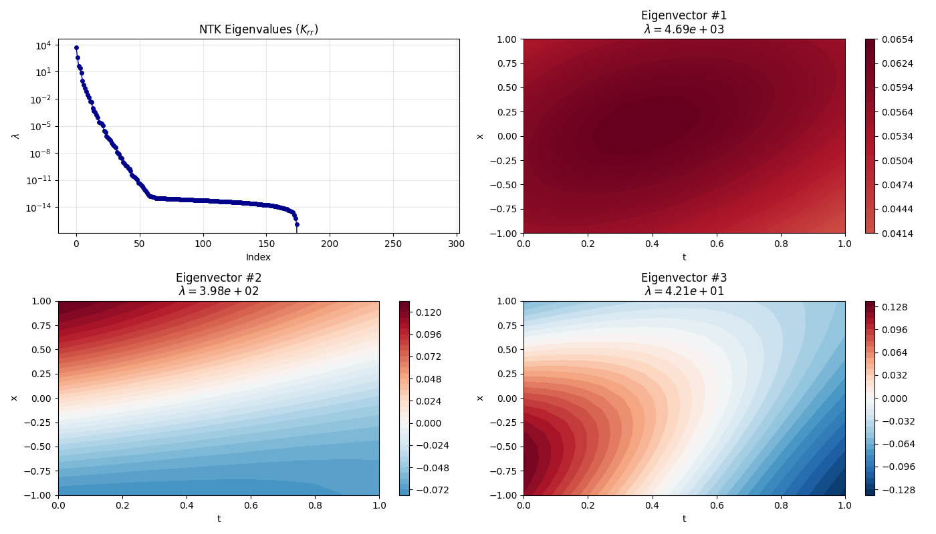
OP 10 EIGENVALUES:
==============================
Mode 1: 4.6908e+03
Mode 2: 3.9778e+02
Mode 3: 4.2113e+01
Mode 4: 2.4991e+01
Mode 5: 7.1781e+00
Mode 6: 1.0494e+00
Mode 7: 3.6622e-01
Mode 8: 1.5931e-01
Mode 9: 6.6828e-02
Mode 10: 2.8059e-02

למה המטריצה $H$קבועה בזמן ולא תלויה באתחול של הפרמטרים
נסתכל על השכבה ה h-ית . הקלט של השכבה הוא $x∈R^{h_{d-1}}$ והקואורדינטות הן הפלטים של כל הנוירונים בשכבה כלומר $f^{h}\left(x\right)=\left[f_{1}^{h}\left(x\right),…f_{d_{h}}^{h}\left(x\right)\right]$.
- כל נוירון הוא תהליך גאוסי כלומר לכל קלט $x$ מתקיים $P\left(\frac{1}{\sqrt{h_{d}}}\sum_{j=1}^{h_{d-1}}{w_{ji}x_{j}}\right)\sim N\left(0,Σ^{h-1}\left(x,x\right)\right)$.
- קיימת קורלציה בין הפלט של אותו נוירון עבור קלט שונה, כלומר בין $x$ ל $x'$ המתוארת ע"י ה ${Cov \left(f_{i}^{h}\left(x\right),f_{i}^{h}\left(x'\right)\right)=Σ}^{h-1}\left(x',x\right)$. הערך הזה מייצג את "מידת הדמיון" שהרשת רואה בין $x_{1}$ ל $x_{2}$ עד לאותה נקודה. נקראת גם הקרנל.
- $\left(x,x'\right)$ היא פונקציה סקלרית כלומר $Σ^{\left(h-1\right)}\left(x,x'\right):R^{d_{h-1}}×R^{d_{h-1}}→R$
- אין קורלציה בין הפלטים של נוירונים באותה שכבה אבל יש קורלציה בין הפלטים של נוירונים בשכבות עוקבות, הנתונה ע"י קשר רקורסיבי כלומר.
- תהליך גאוסי: עבור סדרה של קלטים $\left(x_{1}…x_{k}\right)$, וקטור הפלטים של הנוירון הבודד $\left(f_{i}^{h}\left(x_{1}\right)…f_{i}^{h}\left(x_{k}\right)\right)$ מתפלג כמו multivariate gaussian distribution כלומר $f\sim N\left(0,K\right)$ כאשר :
$$K=\left(\begin{matrix}Σ^{h}\left(x_{1},x_{1}\right) & Σ^{h}\left(x_{1},x_{2}\right) & Σ^{h}\left(x_{1},x_{k}\right) \\ Σ^{h}\left(x_{2},x_{1}\right) & Σ^{h}\left(x_{2},x_{2}\right) & Σ^{h}\left(x_{2},x_{k}\right) \\ Σ^{h}\left(x_{k},x_{1}\right) & Σ^{h}\left(x_{k},x_{k-1}\right) & Σ^{h}\left(x_{k},x_{k}\right)\end{matrix}\right)$$
המטרה : לראות שמתכנס לכל $t$:
$$K_{t}\left(x',x\right)≡〈∇_{θ}f\left(x^{'},θ\left(t\right)\right),∇_{θ}f\left(x,θ\left(t\right)\right)〉→Θ^{\left(L\right)}\left(x,x^{'}\right)$$
$$Θ^{\left(L\right)}\left(x,x^{'}\right)=\sum_{h=1}^{L+1}{Σ^{\left(h-1\right)}\left(x,x'\right)\prod_{h^{'}=h}^{L+1}{{\dot{Σ}}^{\left(h-1\right)}\left(x,x'\right)}}$$
שים לב: הפונקציה $Θ^{\left(L\right)}\left(x,x^{'}\right)$ לא תלויה ב $θ$ ! , לא תלויה באתחול של $θ_{0}$ !! לא תלוי ב t !!!
כל הפונקציות המופיעות בביטוי ידועות מראש וניתנות לחישוב לפני שלב האימון. כלומר כל הדיון מקודם היה בשביל להגדיר $Σ^{\left(h-1\right)}\left(x,x'\right)$ ואת ${\dot{Σ}}^{\left(h-1\right)}\left(x,x'\right)$ ולהראות כיצד ניתן לחשב אותן דטרמיניסטית.
ואם נקשר את זה לדיון ממקודם המטרה הייתה להראות ש $H_{ik}=K\left(x_{i},x_{k}\right)$ לא תלוי בזמן, ובאתחול של המטריצה עם פרמטרים כלשהם, וזה בדיוק מה שהראינו!
המטריצה $Θ\left(x^{'},x\right)$ (שהיא ה NTK בפועל והיא קירוב של פונקציה בשני משתנים) נבנית לכל זוג של נקודות מהtraining set אנחנו צריכים לחשב את ערך הקרנל לכל זוג של נקודות דאטה שיש לנו. אם יש לך $N$ נקודות דאטה בסך הכל (נקודות שפה + נקודות בתוך התחום), המטריצה $Θ$ תהיה בגודל $N×N$. האיבר במקום ה$ij$ במטריצה הזו הוא המספר הסקלרי שמתקבל כשמריצים את הנוסחאות הרקורסיביות (משוואות 2.4, 2.5, 2.8) על הזוג הספציפי $x_{i},x_{j}$.

